Список ППС кафедры «Психология, педагогика и методика начального обучения»
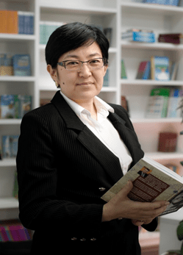
Асакаева Дана Саламатовна
Кандидат педагогических наук, доцент
Заведующего кафедрой «Педагогика»
Контактная информация:
Адрес: 100012 Казахстан, Караганда, ул.Абая д.17, каб. 311.
Телефон: 42-04-25 (внутр.311); E-mail: shanyrak_karag@mail.ru
График работы: пн.-пт. 09:00-17:00, обед 13.00-14:00.
Образование:
Очное высшее образование (1986-1992) Карагандинский Государственный Университет (г.Караганда), факультет «Математический», специальность «Математик. Преподаватель»
Заочное образование (1998-2000) Карагандинский Экономический Университет Казпотребсоюза (г.Караганда), факультет «Правоведение», специальность «Юрист в сфере экономики»
Заочная аспирантура (2013-2016) Омский государственный педагогический университет (аспирантура) (г.Омск , РФ), специальность «Общая педагогика», кафедра «Социальная педагогика»
Защита диссертации (2017) Кемеровский государственный университет (г.Кемерово, РФ). Защита диссертации на соискание ученой степени кандидата наук по теме: «Педагогическое проектирование инновационных процессов в системе внутришкольного дополнительного образования»
Опыт работы:
С 2010 года РГП на ПХВ «Республиканский научно-методический центр МОН РК» Эксперт
С 2012 года КГКП «Учебно-методический центр развития образования Карагандинской области» Заместитель директора по развитию технического и профессионального образования
С 2019 года КГКП «Учебно-методический центр развития образования Карагандинской области», директор
С октября 2020 года и.о. заведующего кафедрой педагогики и психологии ЧУ Академия «Болашак»
Научная деятельность:
Опубликовано более 50 научных статей
«Русско-казахско-английский терминологический словарь по методике преподавания основ прав и экономики» (авторское право)
Методическое пособие «Интеграция базового и дополнительного образования на примере развития духовно-нравственных ценностей», 2015 год, автор
Награды:
2017, 2019 годы Почетная грамота Управления образования Карагандинской области
2015. 2018, 2019 годы Почетная грамота / Благодарственные письма Министерства образования и науки РК
Научные интересы: связаны с изучением психологического аспекта управления в системе образования, с развитием научного потенциала педагогических кадров при условии построения индивидуальной траектории профессионального развития

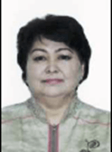
Абилкасимова Гульзам Кайроллаевна
Кандидат педагогических наук, доцент
Заместитель председателя научно-технического совета (НТС)
Контактная информация:
Адрес: 100024 Казахстан, Караганда,
Телефон: 42-04-25 (внутр.311); botam_@mail.ru
График работы: пн.-пт. 08:30-17:30
Академик Международной Академии Информатизации (МАИН),
Профессор Российской Академии Естествознании,
Обладатель Государственного гранта МОН РК «Лучший преподаватель вуза – 2014»,
Обладатель «Именных премий в области науки и государственных научных стипендий». Ведущие ученые РК, 2019.
Образование:
1. Карагандинский педагогический институт по специальности «Труд, информатика и вычислительная техника».
2. Заочная аспирантура (2004-2008 гг.), Республика Казахстан, г.Караганда, Карагандинский государственный университет имени Е.А. Букетова, специальность 13.00.08 – «Теория и методика профессионального образования»
3. Ученая степень: кандидат педагогических наук.
Тема диссертации: Болашақ кәсіби оқыту педагогының инновациялық-технологиялық даярлығын жетілдіру.
Опыт работы:
Автор более 220 публикаций, в том числе в рейтинговых научных изданиях (с высоким импакт-фактором Scopus), в изданиях, включенных в перечень ККСОН МОН РК. Из них 10 учебных пособий, 2 учебных пособий рекомендованый РУМС РК, 5 учебно-методических пособий, 3 монографии 1 из них зарубежный, более 15 авторских свидетельств на электронные учебники, более 57 программ практик, более 35 авторских курсов (каз., рус.), внедрены в учебный процесс курсы лекций на электронных носителях по 37 дисциплинам, мультимедийные презентации в рамках интерактивного обучения, такие технологии, как метод проекта, метод мозгового штурма, информационные технологий в учебно-воспитательном процессе, метод проб и ошибок.
Индекс Хирша по базе данных ClarivateAnalitics (ThR) и Scopus – 2, Индекс Хирша по РИНЦ – 3.
Являлась автором ГОСО РК в 2006 году по специальности 5В012000 – Профессиональное обучение.
В рамках выполнения международных финансируемых научно-исследовательских проектов является членом рабочей группы по разработкеКомплексной программы: «Развитие профессионально-педагогического образования: научные основы и инновации». МОН РФ Учебно-методическое объединение по профессионально-педагогическому образованию. Екатеринбург.
В 2012, 2014, 2019 году под руководством Абилкасимовой Г. студенты специальности «Профессиональное обучение» стали победителями Республиканского конкурса: «Лучшая научно-исследовательская работа студентов высших учебных заведений РК» и была награждена дипломом 1 и 3 степени.
В 2012, 2014, 2016, 2018 гг. успешно осуществляла экспертизу типовых учебных и образовательных программ по педагогическим специальностям высшего и послевузовского образования, учебников Республиканского научно-практического центра «Учебник» Министерства образования и науки Республики Казахстан, а также тестовых заданий Министерства образования и науки для внешней оценки учебной деятельности студентов.
Принимала активное участие в работе Малой академии наук РК. В 2009-2017 гг. являлась председателем и членом жюри конкурса творческих работ школьников.
Прошла зарубежные стажировки в 2013г., Валенссийский политехнический университет, Испания; 2015г., Полидисциплинарная стажировка «Международные организации и научное сотрудничество» Франция – Греция – Испания.
Зам. председателя по учебно-методисекой и научно-производственного комплекса (УМНПК) КарГУ им. Е.А. Букетова.
Член Республиканского Учебно-методического совета в ЮКГУ им. М.Ауэзова.
Опыт работы:
Общий стаж научно-педагогической работы 28 лет
Научная деятельность: Проблемы современного образования, инновационная технология в подготовке будущих педагогов профессионального обучения.
Награды:
Диплом лауреата Премии Ученого совета КарГУ им. Е.А. Букетова.
Обладатель звания “Лучший преподаватель вуза – 2014”.
Академик МАИН.
Ученое звание профессора Российской Академии Естествознания.
Награждена медалью имени Альфреда Нобеля за вклад в развитие изобретательства.
Золотая медаль «Европейское качество» (Gold medal «European Quality»), Российская Академия Естествознания.
Награждена благодарственным письмом МОН РК – Е.Сағадиев.
Медаль Білім және ғылым саласына қосқан айрықша еңбегі үшін «Қазақстанның құреметті ұстазы – 2019»;
Диплом 1 дәрежелі. Елбасы Н.Ә. Назарбаевтың «Болашаққа бағдар: рухани жаңғырту» атты бағдарламалық мақаласын білім беру ұйымдарының педагогтары арасында кеңінен насихаттау мақсатында өткен «Қазақстанның құреметті ұстазы» атты республикалық байқауының жеңімпазы. 2019 (Нұр-Сұлтан);
Обладатель «Именных премий в области науки и государственных научных стипендий». Ведущие ученые, 2019.
Награждена благодарственным письмом акимом города Караганды ко Дню независимости, 2019.

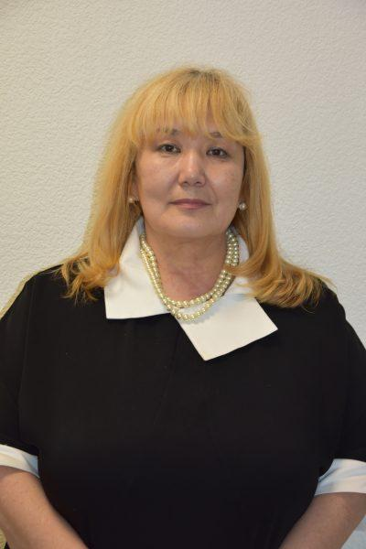
Бокижанова Галина Каскарбековна
Образование:
Очное высшее образование (1978-1983 гг.) – Карагандинский государственный университет им. Е.А.Букетова, специальность – «Преподаватель русского языка и литературы». Квалификация: Филолог (ИВ № 313243);
Заочное высшее образование (2015-2017 гг.) – ЧУ «Академия «Bolashaq», cпециальность 5В011900 – «Иностранный язык: два иностранных языка». Квалификация: Бакалавр образования по специальности 5В011900 – «Иностранный язык: два иностранных языка» (ЖБ-Б №
Очная аспирантура (1989-1993гг.) – НИИПРЯНШ АПН СССР, г. Москва, аспирант, специальность 13.00.02 – «Теория и методика обучения и воспитания (по областям и уровням образования). 1024443);
Ученая степень – кандидат педагогических наук. Тема диссертации «Формирование навыков связной русской речи у учащихся малокомплектной начальной казахской школы». Специальность 13.00.02 (КД № 082239 от 08.06.1993); Стаж работы в Академии “Bolashaq” 4 года.
Опыт работы:
Этнопедагогика и этнопсихология, самопознание, ТиМВР в дошкольных организациях, учебно-воспитательный процесс в малокомплектных школах, психолого-педагогические основы игры, технологии критериального оценивания.
Научная деятельность: имеются благодарности и записи о поощрениях в честь знаменательных дат и событий. Имеет более 100 публикаций и научных трудов.

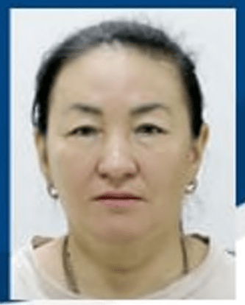
Ешмуратова Дамира Сейтмуратовна
Кандидат педагогических наук, доцент
Контактная информация
Адрес: 100012 Казахстан, Караганда, ул. Абая, д.15, каб. 311.
Телефон: 42-04-25 (внутр. 311);
E-mail: kafedrapip2020@mail.ru
Образование: (1996-2000 гг.) – Южно-Казахстанский государственный университет, специальность педагогика и методика начального обучения; квалификация – учитель начальных классов.
Ученая степень – кандидат педагогических наук. Тема диссертации «Педагогические условия национального воспитание учащихся начальных классов» (диплом ГК 0003758 от 23 ноября 2009 г );
Опыт работы:
Стаж работы в Академии “Bolashaq” 10 год.
Научная деятельность: Бастауыш мектепте сауаттылықты және жазуды оқыту әдістемесі, педагогика, бастауыш мектепте бейнелеу өнерін оқыту теориясы мен технологиясы, білім берудегі менеджмент.
Имеет более 20 публикаций и научных трудов.

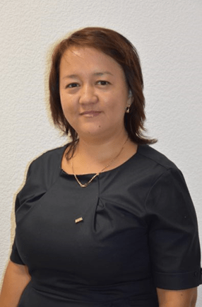
Коржумбаева Марал Берекеловна
Кандидат педагогических наук, доцент
Образование:
1. Очное высшее образование (1996-2000 гг.), КарГУ им.Е.А.Букетова, Специальность – «Документоведение»; Квалификация – Управляющий документацией;
2. Ученая степень – кандидат педагогических наук. Тема диссертации «Болашақ заңгерлердің ақпараттық-технологиялық даярлықтарын жетілдіру»;
3. Учёное звание – доцент кафедры Педагогики и психологии.
Опыт работы:
Общий стаж научно-педагогической работы 19 лет, из них в Академии «Bolashaq» более 1 года.
В 2000 году окончила КарГУ им.Е.А.Букетова, по специальности – «Документоведение»; Квалификация – Управляющий документацией.
Научные интересы:
Психологическая помощь (область практического применения психологии, ориентированная на повышение социально-психологической компетентности людей и оказания психологической помощи как отдельному человеку, так и группе или организации), творческие способности индивида, характеризующиеся готовностью к принятию и созданию принципиально новых идей, отклоняющихся от традиционных или принятых схем мышления.

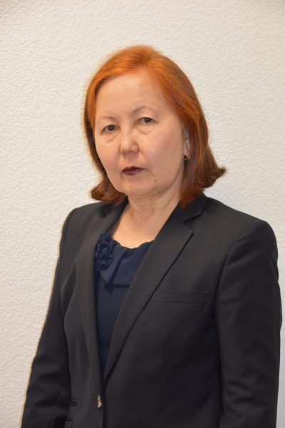
Мамерханова Жанат Мухамедхановна
Кандидат педагогических наук, доцент
Контактная информация
Адрес: 100012 Казахстан, Караганда, ул. Ленина, д.15, каб. 311.
Телефон: 42-04-25 (внутр. 311);
E-mail: mamerhanova@mail.ru
Образование:
1. Очное высшее образование (1976-1982 гг.), СССР, Казахская ССР, Карагандинский государственный университет, специальность «Химия»; квалификация – «Химия. Преподаватель» (диплом ЖВ № 207633 от 16.06.1982)
2. Заочная аспирантура (2006-2010 гг.), Республика Казахстан, г. Астана, Евразийский гуманитарный институт, специальность 13.00.08 – «Теория и методика профессионального образования»
3. Учёная степень – кандидат педагогических наук. Тема диссертации «Формирование готовности учителя к реализации профильного обучения в условиях 12-летнего общего среднего образования» (диплом ҒК № 0007164, от 14.06.2011);
Опыт работы:
С сентября 2019 года – доцент кафедры «Педагогика и психология» «Bolashaq».
Научные интересы:
Относятся к сфере педагогики общего среднего и профессионального образования: профильное образование, инклюзивное образование, дидактика средней школы, педагогический менеджмент, методика преподавания и обучения.

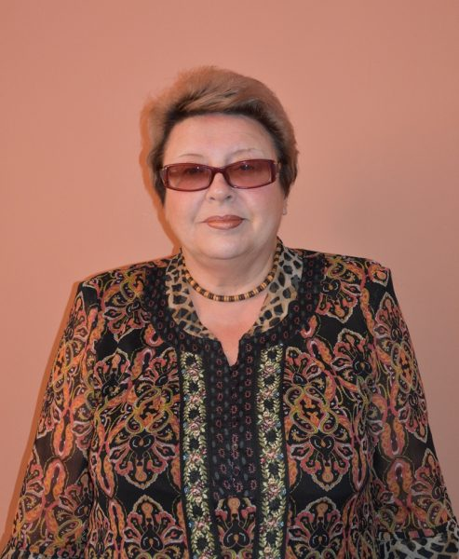
Никифорова Ольга Владимировна
Кандидат психологических наук, доцент
Образование:
1. Очное высшее образование (1972-1977), СССР, Казахская ССР, Карагандинский государственный университет специальность «Русский язык и литература». Квалификация – Филолог-преподаватель. (диплом А-1 №157874 от 30 июня 1977.)
2. Заочное образование (1991-1993), Карагандинский государственный Университет Специальность «Практическая психология». Квалификация «Практический психолог, социальный педагог» (№70074 от 19 июня 1993г.)
3. Научная стажировка по подготовке диссертационной работы в МГУ им. М.В.Ломоносова (психологический факультет, кафедра «Психология личночти», научн.руковод. д.пс.н.,профессор О.К.Тихомиров, 1994г.)
4. Учебная степень – кандидат психологических наук. Защита диссертации «Ценностная детерминация творческого педагогического труда в условиях перехода кновой образовательной парадигме» (19.00.07- Педагогическая психология) в Институте образования Сибири, Дальнего Востока и Севера РАО (Россия, г.Томск). Диплом КТ №043283, 20 марта 1998г, г.Москва.
Опыт работы:
Общий стаж научно – педагогической работы около 30 лет, из них в Академии «Bolashaq» 15 лет.
В 1977г. окончила Карагандинский государственный университет с присвоением квалификации «Филолог – преподаватель» и по распределением направлено в г. Никольский Джезказганской области в СШ №19, с 1984-1991 года работала в г.Караганде в СШ №19 в должности заместителя директор по воспитательной работе. С 1991 года профессиональная деятельность преподавателя в Карагандинском Институте повышения квалификации работников образования на кафедре психологии. После научной стажировки в МГУ им. М.В.Ломоносова (г.Москва, 1994), защите диссертации (Россия, г.Томск, 12.1997), получения ученой степени кандидата психологических наук (г.Москва, 03.1998). Заведующая кафедрой психологии философского-психологического факультета Карагандинского государственного университета им. Е.А.Букетова с 2001 года по настоящее время – доцент кафедры «Педагогики и психологии» Академии «Bolashaq».
Научные интересы:
Связаны с психологическими проблемами становления профессионального образа мира современного педагога, самопроектирования личности в контексте ценности и гендерной идентичности, педагогического творчества как личности – образующего вида.

Самохин Андрей Юрьевич
Образование:
Очное высшее образование (1978-1983 гг.), СССР, Казахская ССР, Карагандинский государственный университет, Специальность «Русский язык»; Квалификация – Филолог. Преподаватель русского языка и литературы (диплом ИВ № 313842 от 30.06.1983);
Аспирантура (1985-1990 гг.), Республика Казахстан, Казахский государственный университет им. С.М. Кирова. Специальность 10.02.01 – «Русский язык»;
Трудовая биография.
Предыдущие места работы в организациях образования, преподаваемые дисциплины, и т.д., полная занятость или неполный рабочий день.
КарГУ им. Е.А. Букетова – преподаватель, ст. преподаватель, доцент кафедры Общего и русского языкознания, заместитель декана филологического ф-та (1983-1995, 2005-2008).
КВШ МВД РК, КВШ ГСК РК, Карагандинский юридический институт МВД Республики Казахстан – начальник кафедры Языковой подготовки (1995-2005).
Награды: имеются благодарности и записи о поощрениях в честь знаменательных дат и событий:
– Грамота Министерства образования и науки РК за подписью министра Е. Сагадиева, 2018г. (Данные о премиях отражены в трудовой книжке).
Деятельность в сфере услуг (в пределах и за пределами учреждения).
Провожу лингвистические экспертизы по уголовным и гражданским делам: анализ письменных текстов, видео и аудиозаписей, скриншотов переписок в социальных сетях, Ватсапе.
Научные интересы:
Город славы трудовой. Очерки истории Караганды. 1934 – 2014 годы. печатн. Караганда: Изд-во КарГУ, 2014. — 480 с. + фото 40 п.л. В соавторстве и глав.ред.
Религия, традиции, обычаи на стыке веков. Взгляд из 19 века. печатн. сборник статей международного форума «Религия и женщина». Караганда, 2016 0,5 п.л.
Идея, сюжетная линия и художественные средства в речи Ф.Н. Плевако в защиту А. Мизурина и Э. Либермана по делу «Клуба червонных валетов» печатн. сборник IV международной научно-практической конференции “Наука и образование – важнейший фактор развития общества в современных условиях” /г.Караганда, 2017 г 0,5 п.л.
4.Алихан Букейханов – энциклопедист и продолжатель просветительской деятельности Абая. печатн Материалы международной научно-практической конференции «Наука и образование в современном мире», посвященной 175-летию Абая. Т. 1. г. Караганда, 2020 г. 0,5 п.л.
5.История поиска родственников-фронтовиков: алгоритм, технологии и источники. Великая Отечественная война и Казахстан: Проблемы исторической памяти. Материалы Республиканской научно-практической конференции с международным участием, посвященной 75-летию Победы в Великой Отечественной войне. Кар ГУ им. Букетова. Караганда, сентябрь 2020
6.Центральный Казахстан: «железный» след английских концессионеров. Наука и образование. Актуальные вопросы теории и практики. Материалы Международной научно-методической конференции 23 марта 2021 г. Самара – Оренбург – Нижний Новгород

Турсынова Жанагул Жарековна
Должность, место работы, службы: руководитель КГУ «Государственный архив Карагандинской области» управления культуры, архивов и документации Карагандинской области.
Образование: высшее
1.КазГу по специальности «Правоведение» (1983-1989 гг),
2. Казахстанско-Российский университет специальность «Учитель казахского языка и литературы» (2000-2002 гг);
3. Казахстанско-Российский университет специальность «Педагогика и психология» (2002-2004 гг).
Ученая степень, ученое звание: кандидат педагогических наук.
Тема диссертации «Формирование профессиональной компетентности студентов в условиях производственной практики студентов на основе информационных технологий». (2008 г)
Опыт работы:
Должность, место работы, службы–руководитель КГУ «Государственный архив Карагандинской области» управления культуры, архивов и документации Карагандинской области.
Академический опыт – член политбюро партии «Нур-Отан» района им.Казыбекби г.Караганды, член Ассоциации деловых женщин Карагандинской области член Международной академии информатизации, профессор Российской академии естествознания (2013)
Научная деятельность:
Опубликовано более 100 научных и научно-методических работ, в том числе монографии, электронные учебники, учебные пособия, методические рекомендации, сборники архивных документов, статьи.
Научные интересы:
Монография «Формирование и развитие профессиональной компетентности студентов в процессе практики», КРУ: ТОО «Санат- полиграфия» -125 с, Караганда,
Монография «Теропия и практика формирования казахстанского патриотизма молодежи» Научное издание, Астана , 2018 – 226 с., Isbn 978-601-299-676-4, (соавторстве),
Монография «История становления и развития технического и профессионального образования Карагандинской области», Караганда: Изд-во: КарГУ, 2015. -124 с. (соавторстве),
Монография «Женщины Центрального Казахстана в годы Великой Отечественной войны (1941-1945гг)», Изд-во КарГУ, Караганда, 2016, – С.256. (соавторстве),
Монография «Вклад женщин Центрального Казахстана в развитие региона(30-90-е ХХ века)», Караганда: изд-во ТОО «Tengri Ltd», 2016.-313с. (соавторстве),
«Становление и развитие среднего образования на территории Карагандинской области», Сборник документов и материалов, Караганда 2012. С. 436
«История среднего образования Карагандинской области в лица (1936-2011гг.)», Сборник документов и материалов, Караганда: Издательско-полиграфический центр Казахстанско-Российского университета. 2011. С.332
Учебное пособие «Архивные документы как источники патриотического воспитания учащихся», Караганда: Издательство КарГУ им.Е.А.Букетова, 2013. С.117,
«Он закалялся у настоящего огня. (о трудовой и политической деятельности Н.А.Назарбаева в Карагандинской области)», Сборник архивных документов, Караганда: Изд-во КарГ, 2016, -С 270,
Методические рекомендации по проведению нетрадиционных уроков истории для учащихся общеобразовательных учреждений в государственном архиве. Караганда, Изд-во КарГу,2013,
Статья «Основные этапы развития системы профессионально-технического образования Карагандинской области (1960-1970г.)» Вестник ПГУ, Пед.серия №4, 2016г, Павлодар, С. 371-379,
Статья «Жеке тұлғаға бағдарланған педагогикалық қолданудың мазмұны» Сб.науч.тр. «Интеграция информационных технологий и образования как фактор развития интеллектуального потенциала общества», Караганда: Изд-во КарГУ, 2016, С.19-33, (соавторы Тажигулова Г.О, Нугманова С.)
Статья «Modeling of the formation process of professional self-determination Of senior pupils in resource center», European Science and Technology materials of the XIV International research and practice conference. 12-13. 11. 2016. Munich, Germany. C. 155-161, (соавтор Utemuratova B.K),
Патенты и изобретения: 2 Электронные учебники (имеются Свидетельства о госрегистрации прав на объект авторского права.
Награды:
За активную работу в общественной жизни города и области неоднократно была награждена грамотами и благодарственными письмами:
2016 год – Почетный работник образования Республики Казахстан (нагрудный знак МОН РК)
Благодарственное письмо Министерство культуры и спорта РК (2018 г.),
Почетная грамота Акима г.Караганды (2018г.),
Благодарственное письмоКарагандинского городского маслихата (2018г.),
Медалью им.М.Ломоносова Российской Академии естествознания г(2018г.),
Благодарственными письмами партии «Нұр Отан» (2017, 2016, 2015,2014гг.),
Диплом победителя городского конкурса «Замандас-2016»,
Орденом «Трудом и Знанием» РАЕ (2015г.); Золотой медалью «Европейское качество» Европейского научно-промышленного консорциума (2013г.);
Почетной грамотой акима Карагандинской области (2007г, 2015г.);
Медалью «Нобеля» и Почетным званием «Заслуженный работник науки и образования» РАЕ (2013г.);
Почетной грамотой Комитета информации и архивов Министерства связи и информации РК (2011г.),
Дипломом лауреата городского конкурса «Замандас-2011» (2011г.),
Благодарственным письмом образовательно-информационного центра «BIZ» г. Москва (2012г.);
Грамотой ИПКиПРО Карагандинской области (2010г.);
Дипломом Республиканского ИПКиНПК (2010г.),
департамента образования Карагандинской области (2007г.); Профсоюзного комитета работников образования и науки Карагандинской области (2006, 2007гг.).
Дополнительные сведения:
С 2010-2019 гг. работала председателем ГЭК педагогического факультета КарГУ им. Е.А.Букетова и колледжей города.
2 место «Исторические науки и архелология» в Международном профессиональном конкурсе преподавателей Вузов, Россий, г.Москва, 2016 г. «Pedagogical Discovery: University-2016» За монографию «История становления и развития технического и профессионального образования Карагандинской области», Караганда: Изд-во: КарГУ, 2015. -124 с. ( в соавторстве Казимова Д.А, Шрайманова Г.С.).
7.Смертная казнь и мировые тенденции. Академия «Bolashaq», Материалы Международной научно-практической конференции «Наука и образование в современном мире» Т.2, 23 апреля 2021 г., Караганда.
8.О специфике изучения, формирования, преподавания национальной медицинской терминологии. Международная научно-практическая конференция «Филологическая наука в образовательном пространстве современного Казахстана», посвященная 30-летию Независимости Казахстана и 20-летнему юбилею Казахстанского филиала МГУ, 2021

Хван Надежда Ивановна
Образование: (1967-1972 гг.) исторический факультет Карагандинского государственного педагогического института; Профессиональная квалификация: учитель истории и обществоведения средней школы.
Ученая степень – кандидат педагогических наук. Тема диссертации «Педагогические условия управления гимназией как воспитательной системой)» (диплом ҒК-№0010427 от 23.05.2003);
Опыт работы:
Стаж работы в Академии “Bolashaq” 9 лет.
Преподаваемые дисциплины: менеджмент в образовании, педагогический менеджмент и управление в современной школе, работа с родителями в начальной школе, методическая и управленческая деятельность педагога начального образования.
Награды:
За многолетнюю плодотворную работу награждена медалями и почетными грамотами:
– нагрудный знак «Отличник просвещения КазССР» (1985 г.);
– медаль «Ветеран труда (1988 г.)»;
– нагрудный знак Ы.Алтынсарина (2005 г.);
– «Юбилейная медаль «20 лет независимости Республики Казахстан» за значительный вклад в становление государственности, укрепление суверенитета и социально-экономическое развитие Республики Казахстан» (2011г.);
– медаль «Еңбек Ардагері» (2017 г.);
– благодарственное письмо Президента Национальной академии образования им. Алтынсарина (2019г.).
Имеет более 80 публикаций и научных трудов.

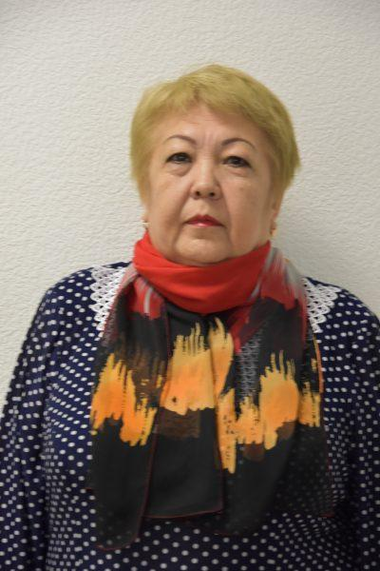
Шалтаева Роза Жиембаевна
Образование: (1984-1988) – Казахский Государственный Женский педагогический институт, специальность «Педагогика и психология», квалификация – преподаватель дошкольной педагогики и психологии
Ученая степень – кандидат педагогических наук. Тема диссертации «Педагогические условия духовно-нравственного воспитания студентов в процессе обучения»
Опыт работы:
Стаж работы в Академии “Bolashaq” 11 лет.
Преподаваемые дисциплины: мектеп жасына дейінгі балалардың дене тәрбиесінің теориясы мен әдістемесі, мектеп жасына дейінгі балаларды қоршаған әлеммен таныстыру теориясы мен әдістемесі, мектепке дейінгі педагогика, теория и методика физического воспитания детей дошкольного возраста, теория и методика ознакомления с природой детей дошкольного возраста
Награды:
Член-корреспондент Академии педагогических наук Казахстана;
За многолетнюю плодотворную работу имеются благодарственные письма и грамоты:
– Благодарственное письмо администрации Детского сада развития Лидерства «Дарынды бала» №2 г.Караганды за совместную работу и оказание методической помощи молодым специалистам и всем педагогам дошкольного учреждения в вопросах совершенствования теоретичексих знаний и повышения педагогического мастерства 2019г.
– Благодарственное письмо администрации я/с «Айгөлек» г.Караганды за высокий профессионализм, целеустремлённый и кропотливый труд в подготовке квалифицированных кадров для дошкольных учреждений .
– Благодарственное письмо администрации я/с «Алтын сақа» г. Караганды в подготовке квалифицированных кадров по специальности – «Дошкольное обучение и воспитание».
– Почетная грамота ректора КУ «Болашак» за неиссякаемую творческую энергию, неутомимый труд, высокую ответственность, профессионализм и безупречное служение прекрасному делу духовного и интеллектуального развития будущих специалистов Независимого Казахстана.
– Благодарственное письмо директора школы №100 за хорошую организацию проведения психолого-педагогической социальной практики студентов специальности «Педагогика и психология» .
– Благодарственное письмо председателя областного профсоюза работников образования и науки за активное участие в деятельности профсоюза работников образования и науки Карагандинской области.
Имеет более 100 публикаций и научных трудов.

Алексеева Евгения Андреевна
Образование (2014-2018 гг.), ЧУ «Академия «Болашақ», специальность «5B010300 – Педагогика и психология» (диплом ЖБ-Б №0142015 от 23.05.2018 года);
Магистратура (2018-2020 гг.), Новосибирский государственный педагогический университет; Направленность (профиль) образовательной программы: Дошкольное образование. Квалификация – магистр 44.04.01 Педагогическое образование. Тема магистерской диссертации: «Психолого-педагогические условия профилактики выученной беспомощности у детей старшего дошкольного возраста».
Преподаваемые дисциплины: Инклюзивное дошкольное образование, инновационные технологии в образовании, работа с родителями дошкольников, работа с родителями в начальной школе, теория и методика воспитательной работы в начальной школе.
Награды:
Грамота в номинации «Лучшая презентация» на научно-практической конференции студентов и магистрантов, посвященной 25-летию независимости Республики Казахстан: «Инновационные подходы в педагогическом образовании».
Именной сертификат за творческое участие в научном семинаре по дисциплине: «История Казахстана».
Сертификат 2017 жылдың 13 қазан айында «тоталитаризм кезеңіндегі халықтар депортациясы: тарихи сабақтар» атты халықаралақ ғылыми – практикалық конференцияға қатысушы.
Сертификат «ЭКСПО-2017» шеңберінде өткізілген «Болашақ жобалары».
Сертификат «Магистрлік оқулар – 2018» атты ғылыми практикалық конференция жұмысына белсене қатысқаныңыз үшін сертификат берілді.
Сертификат за участие с докладом на тему: «Психолого-педагогические условия профилактики выученной беспомощности у старших дошкольников» в VI Международной научно-практической конференции «Современные направления психолого-педагогического сопровождения детства» 2-4 апреля 2019 года (г. Новосибирск).
Сертификат за участие с докладом на тему: «Проблемы профилактики выученной беспомощности у детей старшего дошкольного возраста» в VIII Всероссийской студенческой научно-практической конференции с международным участием «Молодежь XXI века: образование, наука, инновации» 4-6 декабря 2019 года (г. Новосибирск).
Сертификат за участие в международной научно- практической онлайн конференции «Актуальные проблемы национального воспитания учащейся молодежи в современных условиях» посвященной 175-летнему юбилею Абая Кунанбаева.

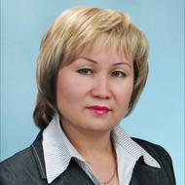
Арунова Жанна Ануаровна
Ф.И.О. Арунова Жанна Ануаровна
Адрес:г. Караганда, ул. Кондитерская 99
Телефон:8 702 382 52 69
E-mail:Arunova 73 @mail.ru
Общая информация
Дата рождения:13.02.1973
Национальность:казашка
Пол:женский
Семейное положение: замужем
Образование:
Старший преподаватель. магистр педагогики и психологии
1990-1994 гг. Карагандинский педагогический институт (очное высшее образование) по специальности – «Педагогика и методика начального обучения»; квалификация учитель начальных классов.
2003-2005 гг. Университет им. Д.А.Кунаева, по специальности «Юриспруденция»; квалификация – специалист-юрист.
2007-2009 гг. Юридическая академия «Фемида», по специальности «Юриспруденция»; квалификация – магистр юриспруденции.
2017-2019 гг. ЧУ Академия «Bolashaq» по специальности 6М010300 – «Педагогика и психология», присуждена степень магистра педагогических наук по специальности 6М010300 – «Педагогика и психология»
Опыт работы:
1994г.-1996г. – преподаватель кафедры ПМНО КарПИ (по направлению Министерства образования РК);
1996г.-1997г. – преподаватель кафедры педагогика и методики начального обучения по срочному трудовому договору (КарГУ им. Е.А.Букетова);
1997г.-1998г. – преподаватель кафедры педагогики и методики дошкольного воспитания (КарГУ им. Е.А.Букетова);
2003-2005 гг. – обучение в Университете им. Д.А.Кунаева;
2005г.-2009г. – преподаватель кафедры «Гражданских и уголовно- правовых дисциплин» Университета им. Д. А. Кунаева.
Преподаваемые дисциплины: Бастауыш мектептерде әдебиетті оқыту әдістемесі, Бастауыш мектепте бейнелеу өнерін оқыту, Бастауыш мектепте көркем еңбекті оқыту әдістемесі. Азаматтық істер актісі, Сыбайлас жемқорлықпен күрес, Отбасы құқығы.
Научная деятельность:
С 2013 г. – старший преподаватель кафедры педагогики и психологии Карагандинского университета «Болашак».
С 2019 года – старший преподаватель кафедры дошкольного и начального обучения ЧУ «Академия Bolashaq».
Награды: имеются благодарности и записи о поощрениях в честь знаменательных дат и событий:
– 2006 г. – в честь праздника Весны, международного женского дня 8 марта обьявлена благодарность;
– 2006г. – за четкую и добросовестную работу по подготовке к государственной итоговой аттестации обьявлена благодарность;
– 2006 г. – в честь 15-летия Независимости РК, в честь национального праздника обьявлена благодарность.
– 2007г. – в честь праздника Наурыз обьявлена благодарность.
– 2018 г. – Құрмет грамотасы. Кәсіби шеберлігі, қоғамдық жұмыстағы белсенділігі, Тәуелсіз Қазақстанның болашақ мамандарының рухани және интеллектуалдық әлеуетін дамытуға қосқан елеулі үлесі үшін марапатталады. «Болашақ» академиясының ректор Қ.Н. Меңлібаев.

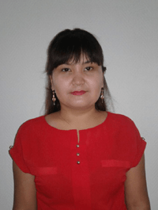
Байбекова Венера Аймкуловна
магистр, старший преподаватель кафедры «Педагогики и психологии»
Образование:
Высшее: СГУ, бакалавр психологии;
Высшее: Университет «Болашақ», специальность «Экономика», бакалавр экономики;
Магистратура: Академия «Болашақ», специальность: «Педагогика и психология» , магистр педагогических наук;
Опыт работы:
С 2007 года работала в должности лаборанта кафедры «Педагогики и психологии»
С 01 сентября 2019 года – магистр, старший преподаватель кафедры «Педагогики и психологии» Контакты: 8-7212-42-04-25, e-mail venera.baybekova@mail.ru

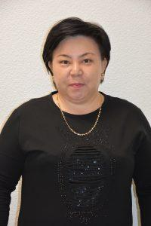
Бакарамова Сымбат Амангельдиевна
Образование:
Очное высшее образование (1992-1996 гг.) – Карагандинский государственный университет им. Е.А. Букетова, специальность «Педагогика и психология (дошкольная)», (Диплом ЖБ-11 №0092556);
Магистратура (2010-2012 гг.) – Карагандинский университет «Болашак», специальность «Юриспруденция» (научно-педагогическая магистратура). Квалификация – магистр юридических наук.
Опыт работы:
Стаж работы в Академии “Bolashaq” 12 лет.

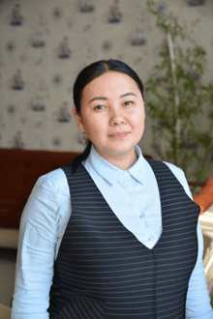
Есмагулова Асемгуль Айтболатовна
старший преподаватель, магистр педагогики и психологии
Образование:
1. 2003–2007 г.г. Кокшетауский государственный университет им. Ш.Ш. Уалиханова. Педагогический факультет, очная форма обучения. Специальность «Социальная педагогика» Квалификация: Социальный педагог.
2. 2007–2009г.г. Кокшетауский государственный университет им. Ш.Ш. Уалиханова. очная форма обучения (магистратура). Специальность «Педагогика и психология» Квалификация: Магистр педагогики и психологии. Тема магистерской диссертации «Мәлік Ғабдуллин еңбектеріндегі педагогикалық идеялар.
Академическая степень: магистр педагогики и психологии
Преподаваемые дисциплины: Практикалық психология, Психология бойынша практикум, Эксперименталды психология, Психологияны оқыту әдістемесі, Педагогика, Әлеуметтік педагогика.
Опыт работы:
1. 2007–2009 г.г. Кокшетауский государственный университет им. Ш.Ш. Уалиханова. Преподаватель кафедры «Общеобразовательных технологии».
2. 2009-2011 г.г. Кокшетауский Казахский педагогический колледж им. Ж. Мусина. Преподаватель психологии.
3. В академии «Bolashaq»: c 2011 года в должности старшего преподавателя.
Научная деятельность:
1. Материалы XIII международной научно-практической конференции. БЪДЕЩИ ВЪПРОСИ ОТ СВЕТА НА НАУКАТА – 2017 Мектеп жасына дейінгі балаларға экологиялық тәрбие берудің маңызы. София «Бял ГРАД-БГ ОДД» 15-22 декабря 2017 г. Стр. 96.С. 17-20
2. Ата-ана бала қарым-қатынасының жасөспірімдердің оқу мотивациясына әсері. Республика Башкортостан, г Стерлитамак, 2017. Стр. 391. С.95-98
3. Сlil жаңа технологиясының көмегімен оқытудың маңызы Труды Международной научно-практической конференции «Современное образование: методология, теория, практика» 26-27 октября, 2018 г.Тараз
4. Stem жүйесі бойынша оқытудың маңызы Материалы международной научно-практической конференции «Наука и современное общество –новые интересы, векторы движения, приоритеты развития» на базе Карагандинского экономического университета Казпотребсоюза при содействии Палаты предпринимателей Карагандинской области НПП РК и Сетевого университета «Кооперация». – Караганда, 18-19 октября 2018 года, Т.1 – 384 с.
5. CLIL – екi мақсатты көздейтiн оқыту әдiстемесi ретiнде //Материалы
Республиканской научно-практической конференции «Cохраняя прошлое, Создаём будущее». Караганда: ҚарМУ баспасы, 2019. — 228 с. С. 77-79
Повышение квалификации и стажировки:
1. Цифровые технологии студентоцентрированного обучения в ВУЗЕ. Казахстан, Караганда, ЧУ «Академия «Болашақ» Сроки прохождения: 22.01.19-25.01.19 г. (72 часа) Сертификат № 00070
2. Психологические мастерские: Прикладная психология в здравоохранении, образовании, производстве. Казахстан, Алматы. Казахский национальный университет им. Аль-Фараби. Сроки прохождения: 07.01.19 – 10.01.19 гг. (72 часа) Сертификат № 000014
3. Инновационные методы и технологии в методике преподавания психолого-педагогических дисциплин. Международная Академия содружества педагогов и психологов раннего развития г. Москвы. Сроки прохождения: 04.02.19-15.02.19 г. (72 часа). Сертификат № 372

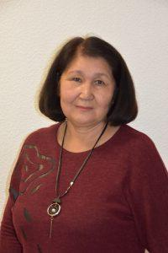
Жанысбаева Роза Мазраповна
Образование:
Высшее образование: 1991-1995 гг. Карагандинский педагогический институт, специальность «Педагогика и психология (дошкольная)», квалификация «Преподаватель дошкольной педагогики и психологии. Методист по дошкольному воспитанию»;
Высшее заочное образование: 2008-2010гг. Современный гумманитарно- технический институт по специальности 055117-«Казахский язык и литература», присуждена академическая степень Бакалавр образования;
Магистратура: 2017-2019 гг. ЧУ Академия «Bolashaq» по специальности «6М011300 – Педагогика и психология», присуждена степень магистра педагогических наук.
Опыт работы:
Стаж работы в Академии “Bolashaq” 8 лет.
Преподаваемые дисциплины: мектеп жасына дейінгі балалардың қарапайым математиканы оқыту теориясы мен әдістемесі; методика формирования математических способностей детей дошкольного возраста; мектепке дейінгі балалардың тілін дамыту теориясы мен әдістемесі; методика развития речи детей дошкольного возраста; мектепке дейінгі инклювтік білім; дошкольное инклюзивное образование; мектепке дейінгі әдіскердің жұмысы; работа методиста дошкольной организации; меткепке дейінгі білім бердуді ұйымдастыру және басқару; интегрированные занятия в детском саду.
Награды:
– имеются благодарности и записи о поощрениях в честь знаменательных дат и событий
– Почетная грамота акима Карагандинской области. За активное участие в общественно-политическойжизни области и личный трудовой вклад в дело построения нового Казахстанского общества. Аким Карагандинской области С.Ахметов.
– Грамота в честь дня Независимости Республики Казахстан за профессионализм, активную общественную деятельность и значительный вклад в духовное и интеллектуальное развитие будущих специалистов Независимого Казахстана. 2015г, Руководитель управления образования Карагандинской области А.Аймагамбетов.
– Грамота по итогам конкурса 2017 года в номинации «За укрепление сотрудничества в учебном процессе» (академия «Bolashaq», ректор К.Н. Менлибаев).
Имеет более 80 публикаций и научных трудов.

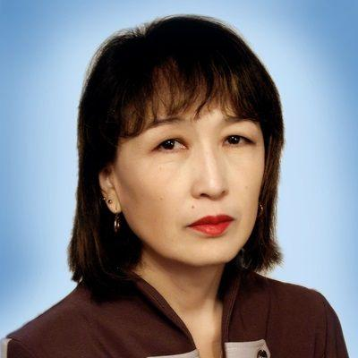
Жапанова Риза Набиевна
Старший преподаватель. магистр педагогики и психологии
Образование:
Очное среднее специальное образование (1991-1994 гг.) – Акмолинское педагогическое училище, по специальности дошкольное воспитание; квалификация воспитатель детского сада.
Заочное высшее образование (1998-2003 гг.) – КарГУ им. Е.А.Букетова, по специальности 5В010200 – Педагогика и методика начального обучения; квалификация – «Учитель начальных классов».
Магистратура (2014-2016 гг.) – КарГУ им. Е.А.Букетова по специальности «6М010200– Педагогика и методика начального обучения».
Академическая степень – магистр педагогических наук по специальности «6М010200– Методика и педагогика начального обучения».
В настоящее время прохожу обучение в доктарантуре (2018-2021гг.) – Карагандинского государственного университета им. Е.А. Букетова по специальности 6D010200 – Педагогика и методика начального обучения.
Опыт работы:
В данной организации работаю 6 лет.
Предыдущие места работы в организациях образования, преподаваемые дисциплины, и т.д., полная занятость или неполный рабочий день.
C 11.11.1987 по 25.08.1977 гг. работала учителем начальных классов малокомплектной школе с. Первое мая Карагандинской области;
С 01.09.1994г. по 01.09. 2004г. перевелась учителем начальных классов СОШ №2 п.Киевка Карагандинской области;
С 01.09.2004 г. по 01.09.2013 г. работала учителем начальных классов СОШ №59 г. Караганды;
С 01.09.2013года работала старшим преподавателем кафедры педагогики и психологии Карагандинского университета «Болашак»;
В настоящее время – по совместительству старший преподователь кафедры дошкольного и начального обучения Академии «Bolashaq».
Учебное пособие «Тәрбие жұмысының теориясы мен әдістемесі». Учебно –методическое пособие. Караганды Болашак – Баспа, 2015г. (в соавторстве с Акпаровой Ж.М.);
– Бастауыш сынып оқушыларын зерттеушілікке баулу әдістемесі. Элект. методическое пособие.Свидететельство о государственной регистрации прав на объект авторского права № 0576 от 31 марта 2016 года ИС 004096. (в соавторстве с Мухаметжановой А.О);
– Бастауыш сынып оқушыларының зерттеушілік құзыреттілігін қалыптастыру негіздері. Учебно –методическое пособие. ISBN 978-601-273-169-9. РББ «Болашақ Баспа», Қарағанды, 2016. (в соавторстве с Мухаметжановой А.О);
– Бастауыш мектепте салауатты–өмір салтын қалыптастыру жолдары. Materials of the IV International Scientific-Practical Conference «Integration of the Scientific Community to the Global Challenges of Our Time». – Sapporo, 2019. Volume II. p.165-172. (в соавторстве с Кертаевой Г.М.);
– Бастауыш мектеп оқушыларының салауатты өмір салтына құндылық бағдарын қалыптастыру. Халықаралық ғылыми журнал: «Қазақстанның ғылымы мен өмірі».– Астана, 2019. №2 (77). 127-132 бет. (в соавторстве с Кертаевой Г.М., Шаушековой Б.К.);
– Theoretical bases of healthy lifestyle formation skills of pupils. XI Международная научно-практическая конференция: «Шамовские педагогические чтения научной школы Управления образовательными системами «Современные векторы развития образования: Актуальные проблемы и перспективные решения». – Москва, 2019. I часть. С. 55-59. (в соавторстве с Кертаевой Г.М.);
– Бастауыш сынып оқушыларының салауатты өмір салтын қалыптастырудағы денсаулық сақтау технологияларының тиімділігі. Халықаралық ғылыми журнал: «Қазақстанның ғылымы мен өмірі».– Алматы, 2019. №7/2. 213-218 б. (в соавторстве с Храпченковой Н.И.);
– Сабақ барысында бастауыш сынып оқушыларына салауатты өмір салты дағдыларын қалыптастыру тиімділігі. VI Халықаралық ғылыми-практикалық конференция: «Білім берудегі инновациялар: ізденіс және шешімдер». – Нұр-Сұлтан, 2019. 232-236 б.

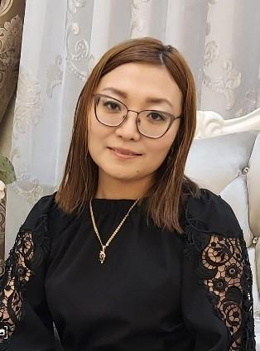
Қосманова Арай Бейсенғазықызы
Педагогика кафедрасының аға оқытушы, магистр.
Байланыс нөмері: 8-7212-42-04-25 (311)
E-mail: aray_arman2011@mail.ru
Қосманова Арай Бейсенғазықызы
Преподаватель кафедры «Педагогика»
Образование:
Бакалавр, 2009 ж. – Қарағанды «Болашақ» маңызды білім беретін интитуті.
Магистратура: 2013ж – Қарағанды «Болашақ» университеті.
Опыт работы:
2015ж. – Жезқазған гуманитарлық колледж, оқытушы
2022ж.- Қарағанды «Bolashaq» академиясы.
Біліктілікті жоғарлату:
1. Методика преподавания психолого-педагогических дисциплин ВУЗЕ. РК Академия Педагогов и психологов. Г. Нур-Султан.14.02. 2022. Сертификат №470.72ч.
2. “Тіл мен әдебиетті оқытудың инновациялық әдіс-тәсілдері”. Карағанды техникалық университеті. 24.09.2022ж 72 сағ.
Академическая степень: магистр педагогических наук.
2015г – Жезказганский гуманитарный колледж, преподаватель.
2022г. – Карагандинский Академия «Bolashaq»
Повышения квалификации:
1. Методика преподавания психолого-педагогических дисциплин ВУЗЕ. РК Академия Педагогов и психологов. Г. Нур-Султан.14.02. 2022. Сертификат №470.72ч.
2. “Тіл мен әдебиетті оқытудың инновациялық әдіс-тәсілдері”. Карағанды техникалық университеті. 24.09.2022ж 72 сағ.
Контактный номер: 8-7212-42-04-25 (311)

Махмутова Гулим Сагынбаева
старший преподаватель, магистр педагогики и психологии
Образование:
1. Карагандинский государственный университет им. Е.А.Букетова. Педагогический факультет, очная форма обучения. Специальность «Педагогика и психология» Квалификация: Педагог-психолог (диплом ЖБ № 0080435 от 21.06.2005).
2. Карагандинский государственный университет им. Е.А.Букетова. Пе-дагогический факультет, очная форма обучения (магистратура). Специаль-ность «Педагогика и психология» Квалификация: Магистр педагогики и пси-хологии. Тема магистерской диссертации «Жалпы білім беретін мектепті басқарудың психологиялық-педагогикалық негіздері» (диплом ҒПЖ № 0000064 от 30.06.2007).
3. Карагандинский университет «Болашак» Юридический факультет (второе высшее). Специальность «Юриспруденция»; Квалификация – бакалавр юриспруденции (диплом ЖБ-Б № 0281664 от 18.06.2011).
Академическая степень: магистр педагогики и психологии
Преподаваемые дисциплины: Психология және адам дамуы, арнайы психология, психологиялық менеджмент, ювенология, жас ерекшелік психо-логиясы, тәрбие жұмысының теориясы мен әдістемесі.
Опыт работы:
Время и период работы в данной организации: 14 лет.
Научная деятельность:
1 Проблемы воспитания экологической культуры у младших школьников Статья. Международной научно-практической кон-ференции «Опыт и проблемы организации социальной и жизненной практики учащихся и студентов на основе компетентностного подхода к образованию»- 12-13 октября г. Запорожье, Украина
2 Технология исследовательской деятель-ности в детском саду Статья. Международной научно-практической кон-ференции «Опыт и проблемы организации социальной и жизненной практики учащихся и студентов на основе компетентностного подхода к образованию»- 12-13 октября, г. Запорожье, Украина
3 Педагогикалық инновация негізінде мұғалімдердің кәсіби біліктілігін арттыру. Материалы круглого стола по обсуждению проекта закона Республики Казахстан «О статусе педагога». Караганды: РИО: «Болашак-Баспа», 2019.
4 Отбасы-әлеуметтік институт, мәдени-рухани құндылық. Materials of the XV international scientific and practical conference. May 30 – June 7, Sheffield, England, 2019
5 Ұлтаралық қатынастар мәдениетінің негізі- патриоттық тәрбие. Materialły XV Międzynarodowej naukowi-praktycznej konferencji, «Aktualne problemy nowoczesnych nauk – 2019» , 07 -15 czerwca, Przemysl, Poland, 2019
Повышение квалификации и стажировки:
1. Вебинар Карагандинской областной библиотеки им.Н.В.Гоголя и
Americanenlishwebinars.com «American English live: Teacher development series 4» (01.02.19-30.04.19, 72 часа).
2. Семинар «Актуальные проблемы возрастной и ювенальной психологии в учебно-воспитательном процессе», сертификат № 603 (12-20 октября 2019 год, Нур-Султан);
3. Семинар «Модернизация образовательного процесса на основе ис-пользования современных информатизационных и телекоммуника-ционных технологий обучения», сертификат № 108 (20-24 января 2014 год, Караганда)
Награды и премии.
Имеются благодарности и записи о поощрениях в честь знамена-тельных дат и событий, в том числе:
· 2012 год – Благодарственное письмо МОНРК Национальный центр тестирования за вклад развития внешней оценки образования;
· 2011 год – Благодарственное письмо от фонда первого президента Республики Казахстан, Педагогического салона при КУ «Болашак».
· 2011 год – Почетная грамота МОНРК Национальный центр тестиро-вания за организацию и проведения тестирования системы образова-ния;
· 2010 год – Благодарственное письмо МОНР К Национальный центр тестирования за вклад развития внешней оценки образования.

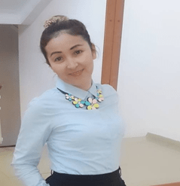
Мекадилова Самал Кемелбаевна
Старший преподаватель кафедры педагогики и психологии, магистр педагогических наук.
Контакты: 8-7212-42-04-25 (внут. 016),
e-mail samaltai@mail.ru, FaceBook:
Образование:
Высшее: педагогический факультет Карагандинского государственного университета им .Е.А.Букетова по специальности «Педагогика и психология», решением Государственной аттестационной комиссии была присвоена квалификация Педагог-психолог. В данном университете защитила дипломную работу на тему «ЖОО оқу-тәрбие процесіндегі педагог пен студент қарым-қатынасының ерекшелігі», диплом с отличием;
Опыт работы:
2012 году окончила магистратуру по специальности 6М010100 «Дошкольное обучение и воспитание», получила диплом академической степени магистра педагогических наук, педагогический стаж 15 лет.
Профессиональная деятельность в академии:
С 2011 года старшим преподавателем кафедры педагогики и психологии

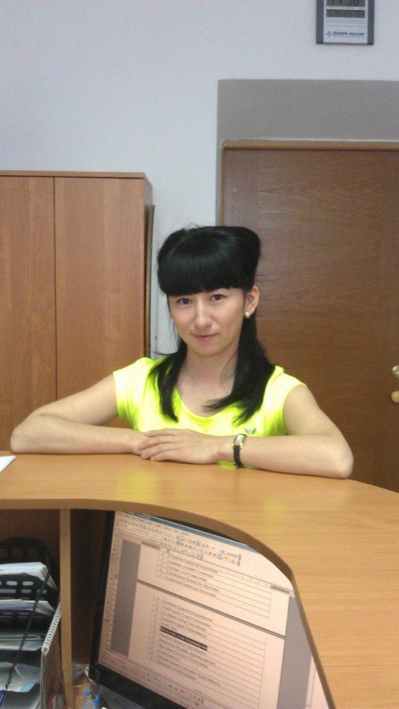
Нуркенова Гульнур Канышевна
Старший преподаватель кафедры Дошкольного обучение и воспитание
Контактная информация
E-mail: gulnur24.10.84@mail.ru
Образование:
1. Очное высшее образование (2002-2006 гг.), Карагандинский государственный университет им. Е.А. Букетова, социально-педагогический факультет, специальность 050103 – «Педагогика и психология»; Квалификация – «Педагог и психолог»; Диплом с отличием.
2. Магистратура (2008-2010 гг.), Карагандинский государственный университет им. Е.А. Букетова, магистратура, научно-педагогическое направление, Специальность 6М010100 – «Дошкольное обучение и воспитание» Квалификация – магистр педагогических наук. Тема магистерской диссертации «Мектеп жасына дейінгі балалардың есін халық педагогика құралдары арқылы дамыту».
Опыт работы:
Общий стаж научно-педагогической работы 15 лет, из них в Академии «Bolashaq» 10 лет.
В 2012 году окончила Карагандинский государственный университет им. Е.А. Букетова с присвоением академической степени – магистр педагогических наук. После окончания вуза с сентября 2012 года и по настоящее время работает старшим преподавателем кафедры педагогики и психологии Академии «Bolashaq».
Научные и научно-методические труды. Опубликовано около 70 научных и научно-методических работ в международных и республиканских изданиях, сборниках научных трудов, в том числе и методические рекомендации.
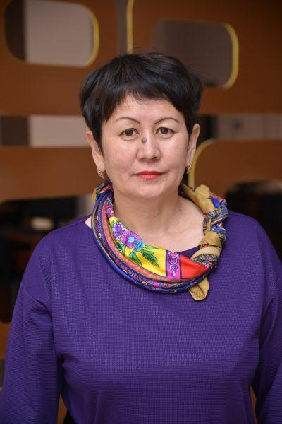
Сарбасова Калимаш Амангельдиновна
Старший преподаватель. магистр педагогических наук
Образование:
1984-1988 гг.– Джезказганское педагогическое училище, специальность «Преподование в начальных классах общеобразовательной школы»; квалификация – учитель начальных классов и старший пионер вожатый (Диплом МТ-І №108781); (1999 – 2004 гг.).
Карагандинский Государственный Университет им. Е.А.Букетова, специальность – 0315 «Педагогика и методика начального обучения» квалификация – учитель начальных классов (Диплом ЖБ №0043980).
2008 – 2010 гг. – обучение в магистратуре КарГУ им. Е.А. Букетова по специальности «Педагогика и методика начального обучения».
Академическая степень – магистр педагогических наук по специальности «Педагогика и методика начального обучения» (№ 6 РГКП КарГУ им. Е.А.Букетова (ЖООК-М №0004309).
В данной организации работаю 9 лет.
Опыт работы:
Предыдущие места работы в организациях образования, преподаваемые дисциплины, и т.д., полная занятость или неполный рабочий день.
Общий стаж научно-педагогической работы 30 лет, из них в Академии «Bolashaq» более 9 лет.
Предыдущие места работы в организациях образования:
1988-1991 гг. – учитель начальных классов Актауской средней школы Жанааркинского района Карагандинской области.
1991 г. – воспитатель детского сада «Золотинка» города Абая, Карагандинской области.
1997-2010 гг. – учитель начальных классов и зав. кафедрой «Объединение начальных классов» гимназии № 39 им. М.Жумабаева г. Караганды.
2010-2019 гг. ст.преподаватель кафедры «Педагогики и психологии» КУ «Bolashaq».
В настоящее время – старший преподователь кафедры дошкольного и начального обучения Академии «Bolashaq».
Учебное пособие «Білімдегі инновациялық технологиялар».- Қарағанды: «Болашақ-Баспа» РББ, 2015.-137 б. ISBN 978-601-273-263-4;
– учебное пособие «Мектептану негіздері».- Қарағанды: «Болашақ-Баспа» РББ, 2017.-117 б. ISBN 978-601-273-160-6;
– Қазақ этнопедагогикасы арқылы отансүйгіштікке тәрбиелеу // «Духовная культура и гуманитарные науки в Башкортостане и России: история и современность»: материалы Международной научно-практической конференции. – Уфа,РИЦ БашГУ, 2016. – С.478-479.
– Бастауыш мектепте дамыта оқыту технологиясын пайдалану ерекшеліктері // Наука и образование в современном мире: международная научно-практическая конференция – Караганда: РИО: «Болашак-Баспа», 2017-274-277 с.- 2 том
– Бастауыш сыныптың қазақ тілін оқытуда интерактивті әдістерді қолданудың жолдары // Наука и образование в современном мире: международная научно-практическая конференция – Караганда: РИО: «Болашак-Баспа», 2017-277-279 с.- 2 том.
– Мұғалімнің кәсіби өзін өзі дамытуының болмысы // Актуальный проблемы современности:» Караганды: РИО «Болашак-Баспа»,2017.-58-64 с.
– Коучинг педагогтардың кәсіби білімдерін арттыру тәсілі // Актуальные проблемы современности:» Караганды: РИО: «Болашак-Баспа», 2018-85-87с.
– «Бастауыш сынып оқушыларының білім сапасын арттырудағы отбасы тәрбиесінің рөлін ұйымдастыру ерекшеліктері» Международный научный журнал «Актуальные проблемы современности»: // «Караганды: РИО: «Болашак-Баспа», 2018.Том 4 .-102-105 б.

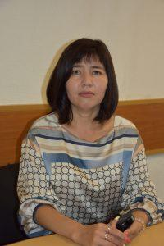
Таликова Галия Тюляковна
Образование:
1. Очное высшее образование (2000-2004 гг.), Карагандинский государственный университет им. Е.А. Букетова, Специальность 0314 – «Педагогика и психология»; Квалификация – преподаватель педагогики и психологии (диплом ЖБ № 0057140 от 29.06.2004 года);
2. Магистратура (2004-2006 гг.), Карагандинский государственный университет им. Е.А. Букетова, магистратура по научно-педагогическому направлению, Специальность 6А0103 – «Педагогика и психология», квалификация – магистр педагогики и психологии. Тема магистерской диссертации «Формирование профессионального интереса студентов к научно-исследовательской работе». (Диплом № 0012311 от 07 июля 2006 года).
Опыт работы:
Стаж работы в Академии “Bolashaq” 11 лет.
Преподаваемые дисциплины: педагогика, дошкольная педагогика, менеджмент в дошкольном образовании, педагогическая психология, семейная педагогика, менеджмент в образовании, профессиональная педагогика.
Награды:
Имеет более 40 публикаций и научных трудов.

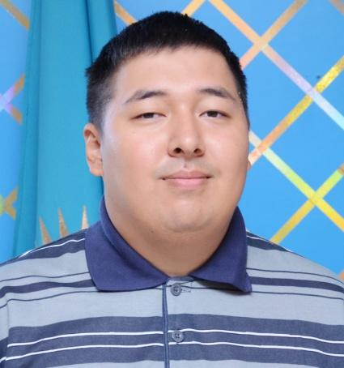
Тажинин Азат Мырзабекович
старший преподаватель. магистр педагогических наук
Образование:
(2016-2019 гг.), Центрально-Казахстанская Академия, факультет педагогики и социальной работы, специальность – «Педагогика и методика начального обучения»;
2019-2021 гг. – магистратура Карагандинского университета имени Е.А. Букетова по специальности «Педагогика и психология»
Академическая степень – магистр педагогических наук. Тема диссертации «Психолого-педагогические условия формирования индивидуального стиля будущего преподавателя»;
Опыт работы:
2021-2022 гг. работал в Центрально-Казахстанской Академии, на кафедре Педагогики и психологии, преподавал дисциплины: Технология развития критического мышления, методика развития речи в начальной школе, музыкальное воспитание в начальной школе, теория и методика преподавания литературного чтения в начальной школе, введение в педагогическую специальность, основы естествознания, детская литература
Научная деятельность:
1.Виды индивидуального стиля преподавателя – Психолого-педагогическое сопровождение воспитания личности в информационную эпоху: Сборник материалов международной научно-практической конференции (12-13 марта 2020 г). – М.: Типография «Ваш формат» – 2020. – С. 78-85.
2.Areas of scientific thought – 2020/2021: Materials of the XVII International scientific and practical Conference (December 30, 2020 – January 7, 2021). – Sheffield. Science and education LTD – С. 42-45.
3. Заманауи білім: Ғыл. мақалалар жин. 19-шығ. – Қарағанды: ҚарУ баспасы, 2020. – С. 130-133.

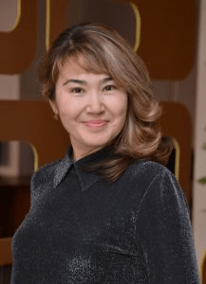
Шутенова Сабира Сартаевна
Старший преподаватель кафедры педагогики и психологии, магистр юридических наук
Контакты: 8-7212-42-04-25 (внут. 016),
e-mail ssjjru@mail.ru, FaceBook: Сабира Шутенова
Образование:
Высшее: педагогический факультет Карагандинского государственного университета им .Е.А.Букетова по специальности «Педагогика и психология», решением Государственной аттестационной комиссии была присвоена квалификация Педагог-Психолог. В данном университете защитила дипломную работу на тему «Внедрение современных педагогических технологий в педагогический процесс», с оценкой отлично;
Опыт работы:
2012 году окончила магистратуру по специальности «Юриспруденция», получила диплом академической степени магистра юридических наук, педагогический стаж 17 лет.
Награды:
Подготовка команды «Қыран» тобы, из 5студентов занявшие 1место в I Республиканской педагогической олимпиаде «Креативный педагог XXI века », г.Тараз, 25-26 апреля 2017г.
Издание коллективной монографии «Повышение потенциала личности: история, проблемы, инновации, опыт»: монография. – Караганды, РИО «Болашак-Баспа», 2016. – 197 с.
Соорганизатор Международной научно-практической конференции с участием О.О.Сулейменовым «Духовность и нравственность как основа промвящения и культуры»
Научная деятельность:
С 2009 года старшим преподавателем кафедры педагогики и психологии
С 2017 года работала в должности Координатора по социальной и воспитательной работе.
С 2018 года – директор центра Гуманной педагогики.

